关于举办“全国细胞形态诊断与进展”研修班的通知

各相关医疗机构：
为了普及形态学检验诊断的知识和技术，加强和提高形态学临床检验技术水平，由中华医学电子音像出版社、《中华临床实验室管理电子杂志》编辑委员会、广东省临床检验中心共同举办的“全国细胞形态诊断与进展”研修班（项目编号：2016-11-00-324（国）），现定于2016年12月8-11日在广州市华泰宾馆召开。
本次研修班由中国人民解放军总医院临床检验科主任王成彬教授精心组织，邀请来自全国细胞形态学领域知名专家授课，围绕细胞形态学技术在临床实际应用过程中常见的问题、疑难点进行分析讲解和探讨，并设有读片讨论会，采用丰富的病例资料、图片等，与参会学员进行交流。欢迎广大临床检验同仁前来学习。
现将有关事宜通知如下：
一、会议时间：2016年12月8-11日（8日全天报到，11日12:00前撤离）
二、会议地点：广州市华泰宾馆
（广州市先烈南路23号，宾馆电话：020-87789888）。
三、会议费用：会务费：600元（含培训资料费及餐费）。
住宿费：标准有三种：120元/人/天、130元/人/天和160元/人/天。研修班统一包房，免收空房费，需住宿的代表支付3天住宿费。
所有费用需自理，回单位报销。
四、发票开具：会务费发票由中华医学电子音像出版社开具；住宿发票由广州市华泰宾馆开具。
五、学分授予：研修班结束后将授予学员国家级I类学分6分。
六、联系人及联系方式：
广东省临床检验中心（广州市越秀区惠福西路进步里2号3楼）
陈智峰老师 电话：020-81922518 传真：020-81881055
《中华临床实验室管理电子杂志》编辑部陈南老师 电话：13570378653
七、报名方式：
因培训安排所需，请参会代表务必于2016年11月30日前通过以下方式报名：（1）网上报名：gdccl.clinet.com.cn；（2）邮寄、传真、电话报名。
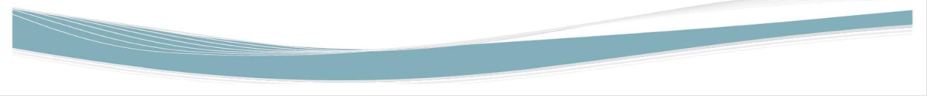

中华医学电子音像出版社中华临床实验室管理电子杂志广东省临床检验中心
编辑委员会
2016年10月20日
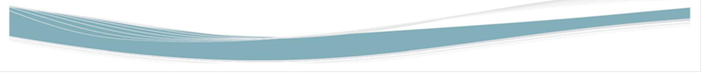
附1：会议主要议题
主要议题 | 讲者 | 单位
一、血液、骨髓细胞形态学
血细胞分析复检规则及临床应用中的经验 | 乐家新 | 解放军301医院
外周血细胞形态分析在疾病诊断和鉴别诊断中的应用 | 张炳昌 | 山东省人民医院
骨髓细胞形态分析在疾病诊断和鉴别诊断中的应用 | 童春容 / 汝昆 | 河北陆道培医院 / 天津血液病医院
快速流式细胞术在血细胞分析中的应用 | 屈晨雪 / 童春容 | 北京大学第一医院 / 河北陆道培医院
读片讨论会 | 屈晨雪、童春容、汝昆、张炳昌
二、尿液、胸腹水、脑脊液细胞形态学
尿液有形成分检查技术及标准解读 | 马骏龙 | 解放军总医院
尿液有形成分形态学识别 | 张时民 | 北京协和医院
胸腹水有形成分形态学检查 | 周道银 | 上海长海医院
脑脊液有形成分形态学检查 | 许绍强 | 广州三九脑科医院
读片讨论会 | 马骏龙、张时民、周道银、许绍强
三、粪便、寄生虫细胞形态学
粪便有形成分形态学检查 | 余新炳 | 中山大学
粪便有形成分分析仪检测技术及进展 | 陈要朋 | 解放军303医院
读片讨论会 | 余新炳、陈要朋

附2：参会回执
单位
科室 |  | 职务
姓名 |  | 性别
手机号码
会务费 | 提前缴费（汇款）：□ 是□ 否  现场缴费：□ 现金□刷卡
※请务必于11月30日前通过以下方式报名：（1）网上报名：gdccl.clinet.com.cn；（2）邮寄、传真、电话报名。
汇款账户：
开户行：中国工商银行北京分行东四支行
户 名：中华医学电子音像出版社有限责任公司
账 号：0200 0041 0900 4621 996（汇款请注明：细胞形态学会议+姓名+医院）

